Grade 1/2 Mini Melodies

a)
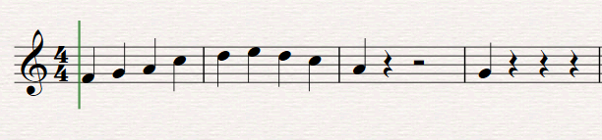
b)
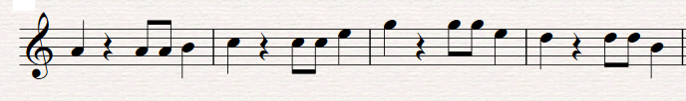

c)
